*Информация о самовольно установленном и (или) незаконно эксплуатируемом временном сооружении (ограждение), расположенном на земельном участке, прилегающем к земельному участку с кадастровым номером 36:34:0304026:2 по ул. Кулибина, 2, ул. Меркулова 6, 8 , подлежащих демонтажу.*

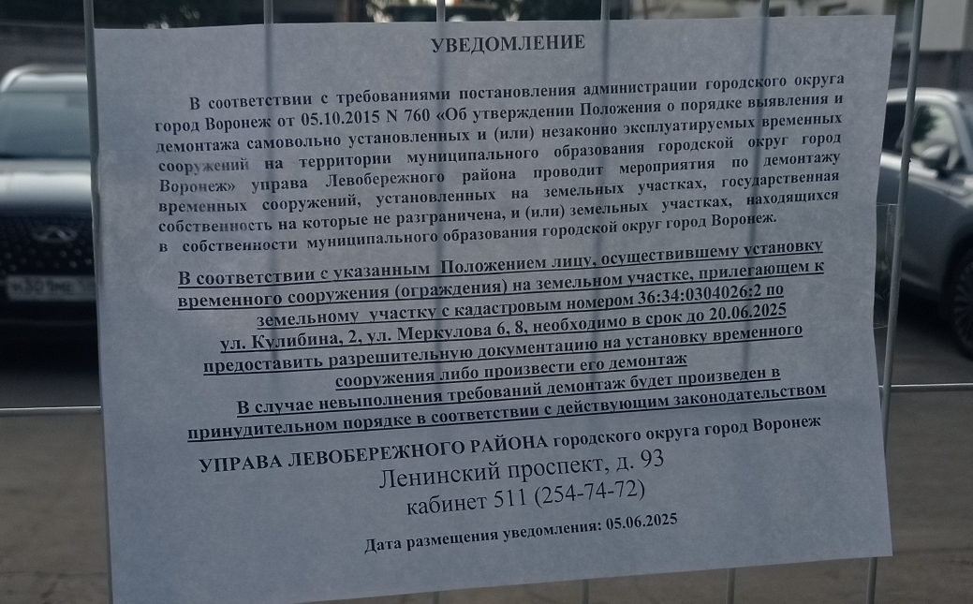

|  |  |  |  |  |
| --- | --- | --- | --- | --- |
| № | Адрес размещения | Дата выявления | Вид временного сооружения (наименование, фото) | Сведения о владельце (ИНН для юр. лиц и ИП, Ф.И.О., адрес) |
| 1 | *на земельном участке, прилегающем к земельному участку с кадастровым номером 36:34:0304026:2 по ул. Кулибина, 2, ул. Меркулова 6, 8* | 05.06.2025 | C:\Users\ladanilova\AppData\Local\Microsoft\Windows\INetCache\Content.Word\1749131250552.jpg  C:\Users\ladanilova\AppData\Local\Microsoft\Windows\INetCache\Content.Word\1749131250485.jpgC:\Users\ladanilova\AppData\Local\Microsoft\Windows\INetCache\Content.Word\1749131250391.jpg | Не установлен |